Actividades de MATEMÁTICA QUINTO GRADO
Para leer en familia…
Acuerdos centrados en el desarrollo de capacidades inherentes a la comprensión y producción oral, la lectura, la escritura y a la resolución de situaciones problemáticas.
Quinto grado
*Generaremos situaciones de lectura y relectura en las que deban hablar y escribir sobre y a partir de lo que han leído e interpretado (consignas, gráficos, base de datos etc.)
*Promoveremos instancias para que investiguen y analicen la información en distintas situaciones y justifiquen sus resoluciones.
OBJETIVOS: Leer, escribir y representar números de distintas cifras.
Analizar regularidades de nuestro sistema de numeración a partir de la lectura y escritura de los números.
ACTIVIDADES
- Comenzar con una oración para cada día, Agradeciendo o pidiendo una gracia, para iluminar el trabajo.
Actividades desde el 17/03 al 20 /03-

¡¡¡Comenzaremos a utilizar el libro de matemática de quinto grado!!!!
Después de darle una mirada por fuera y por dentro, comenzaremos a trabajar con la UNIDAD1 NÚMEROS NATURALES.
- Antes de comenzar les proponemos JUGAR con los números, en familia armamos mazos de cartas con cartulina o cartón, con los números desde el o al 9 . y estableciendo reglas de juego. 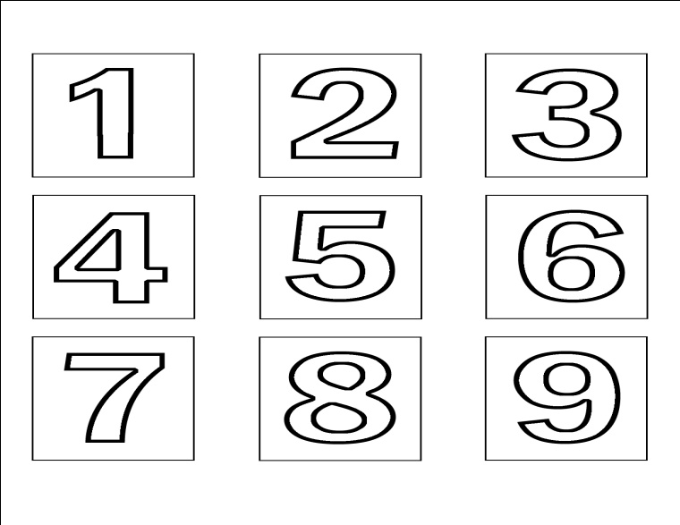¡Faltó la carta del cero!!!
Para jugar de a dos, se mezclan los dos mazos de cartas que serán 20 cartas, y se reparten según lo establecido si se formarán números de 5 cifras, serán 5 cartas a cada uno y se establecen reglas , ejemplos: como armar el número más grande, el menor número , el número que no tenga ceros, etc y así se va jugando luego se pueden agregar más cifras y registrar en la carpeta algunos de los obtenidos. ¡Y A JUGAR Y DIVERTIRSE!!!

AHORA SÍ COMENZAMOS CON EL LIBRO….
Desde las páginas 6 y 7 , comenzamos a leer la imagen y la situación planteada en la página 6, para poder realizar las actividades de la página 7 y a completar se ha dicho…

¡Qué disfruten de las actividades propuestas!! y si tienen dudas pueden realizar las consultas en mi correo particular. elsitapanini@gmail.com

….Y también les envío un recreo mental …. A descifrarlo….
¿Cuál es el resultado correcto?

